«ПРАЗДНИК ЭКОЛЯТ-МОЛОДЫХ ЗАЩИТНИКОВ ПРИРОДЫ»

МБОУ «Сабанчеевская средняя школа

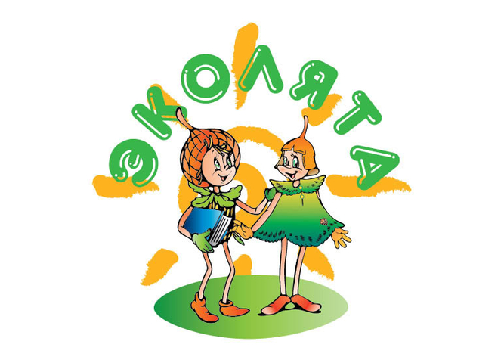

Цель мероприятий – формирование у детей богатого внутреннего мира и системы ценностных отношений к природе, её животному и растительному миру, развитие внутренней потребности любви к природе и, как следствие, бережного отношения к ней, воспитание у ребёнка экологической культуры.

№п/п | Наименование мероприятия | Дата проведения | Краткое описание мероприятия | Количество участников с указанием возраста
1 | Трудовой десант «Экологический патруль» | 02.06. 2022г | 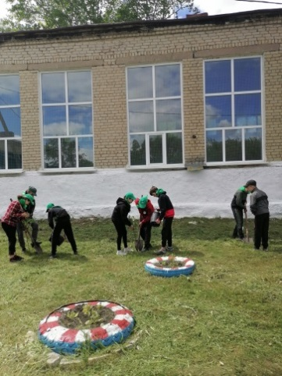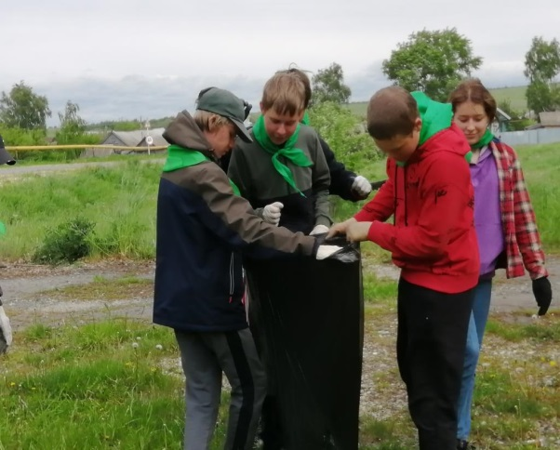  Праздник на базе МБОУ «Сабанчеевская средняя школа», начался с трудового десанта, ребята участвовали в озеленении школьной территории, сажали деревья и цветы и в субботнике по уборке села. | 10  Возраст от 13– 15 лет
2 | Принятие младших школьников в ряды «Эколят - молодых защитников природы» | 03.06.2022г | Младших школьников приняли в ряды Эколят. Ребята произнесли клятву «Эколят - молодых защитников природы».  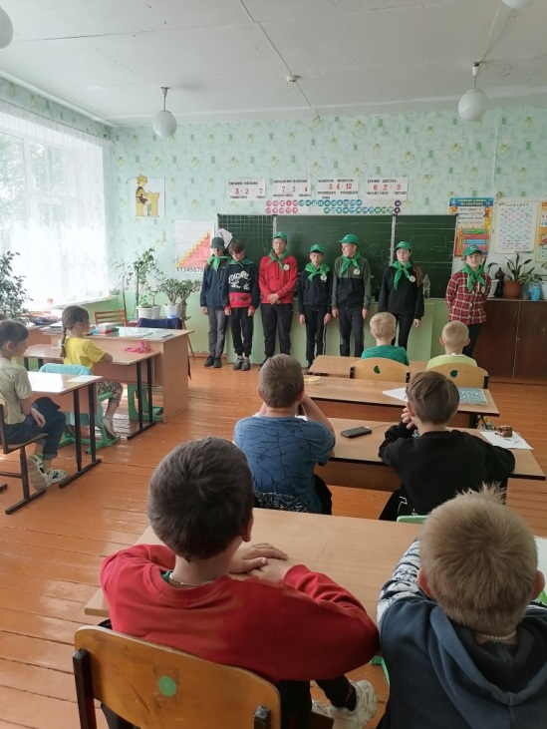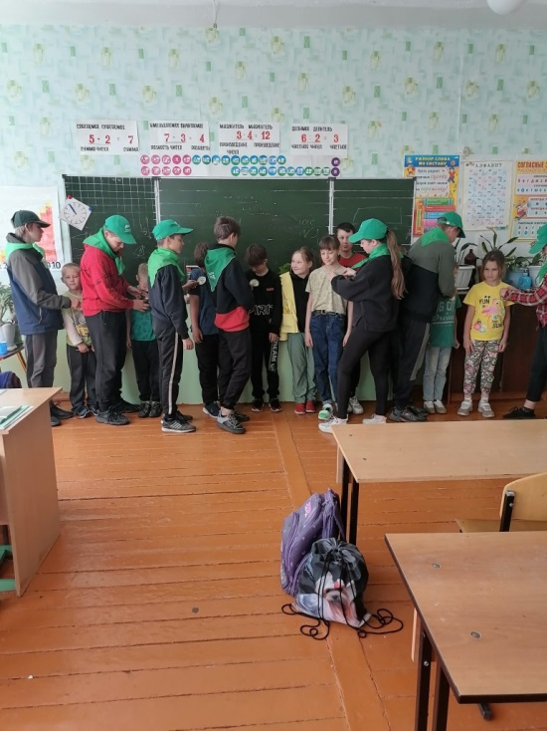 | 30  Возраст от 8 – 15 лет
3 | Экологическая театрализованная  игра «В гостях у Эколят» | 06.06. 2022г | Дети в течении дня с огромным интересом выполняли задания сказочных героев «Эколят»: посещали станции, помогали героям, пели песни, танцевали. Цель мероприятия: дать ребенку знания об окружающей его Природе, познакомить с разнообразием растительного мира малой Родины, показать неповторимость, величие, силу и красоту Природы;  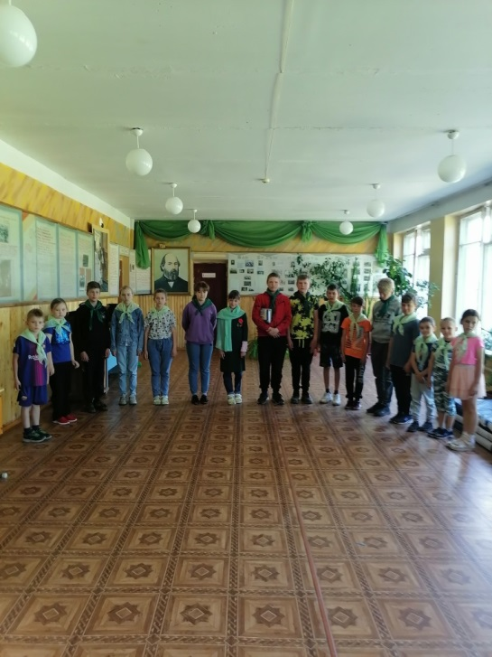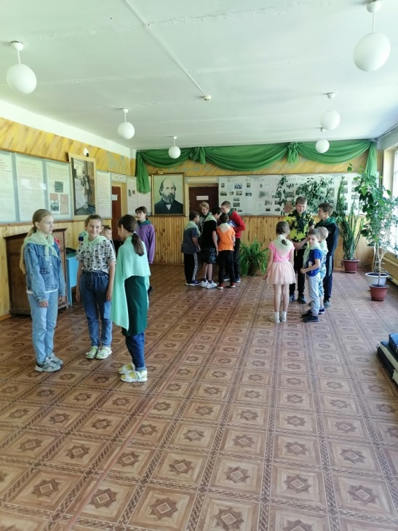 | 30  Возраст от 8 – 15 лет
4 | Выставка рисунков «Сохраним природу», | 07.06. 2022г | Темы экологии, защиты животных, окружающей среды, взаимовлияние человека и природы, да и вообще правила жизни на Земле всегда востребованы. Подрастают наши дети и они должны уже с детства заботиться о Планете Земля, на которой они живут. А что как не рисунки наглядно и доходчиво показывают ,как это надо делать. Если ребенок еще и сам нарисовал, это еще лучше откладывается в его сознании.  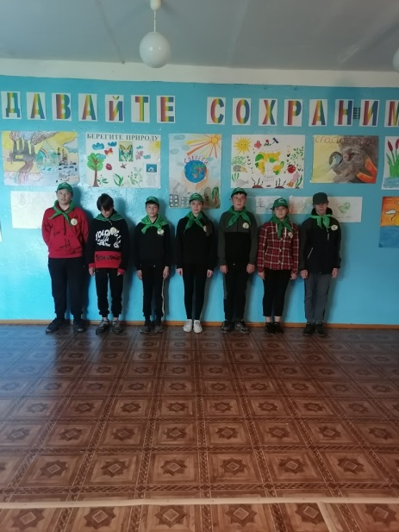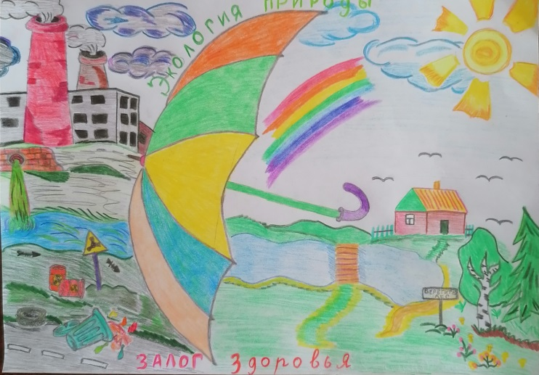 | 30  Возраст от 8– 15 лет
5 | Интерактивная игра « Экологический калейдоскоп» | 09.06. 2022г | На игровом поле было представлено пять категорий по четыре вопроса разной стоимости. В игре участвовали 2 команды. Они по очереди выбирали категорию и вопрос. Победила команда, набравшая большее количество баллов. В результате игры ребята расширили свой кругозор, получили новую информацию о природе родного края, экологических проблемах , еще раз убедились в том, что нужно беречь и защищать свою родную природу, помогать растениям и животным, живущим рядом с человеком. | 10  Возраст от 14-15 лет
Основные результаты, выводы:
В России за последние годы вопросам экологического воспитания и образования детей придаётся государственное значение. Благодаря проведению таких мероприятий у детей закладываются основы экологической культуры. Экологические праздники в доступной для детей разного возраста форме помогают в решении серьезных воспитательных и образовательных задач: помогают расширить знания о живой и неживой природе, а также способствуют развитию эмоциональной сферы школьников и накоплению у них экологического опыта. Актуальность и значимость экологического воспитания детей школьного возраста в наше время становится жизненно необходимой, одной из главных задач педагогов и родителей.

